Kaartspellen toegankelijk maken voor blinde medespelers

Krista Leuning en Paul van Mil

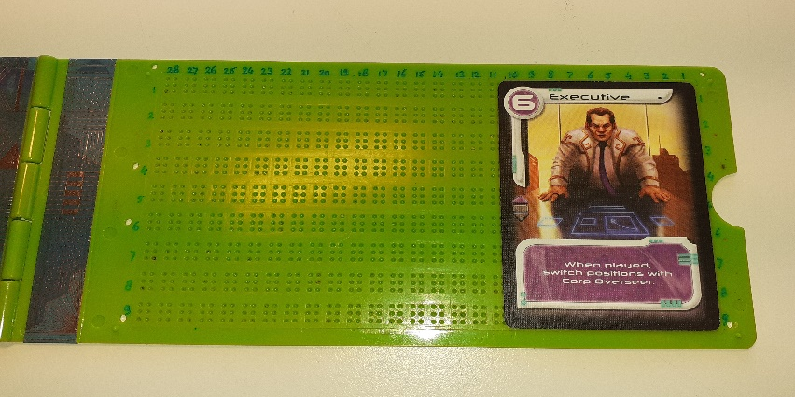

In het artikel over het aanpassen van gezelschapspellen heb je kunnen lezen waar je allemaal aan moet denken als je spellen wil spelen met mensen die slechtziend of blind zijn. Maar hoe doe je dat nou, een spel zelf aanpassen? Bij veel spellen maak je gebruik van kaarten. Denk aan Monopoly maar ook modernere spellen zoals Saboteur of Lost Cities. In dit artikel leggen we uit hoe je die kaarten kunt aanpassen voor een blinde medespeler door deze te van braille te voorzien. Je hoeft hiervoor het brailleschrift niet te beheersen. We vertellen welk materiaal je nodig hebt, hoe je te werk gaat en geven ook enkele voorbeelden van kaartspellen die goed aanpasbaar zijn.

Wie zijn wij?
Wij, Krista en Paul, spelen nu al een aantal jaar hobbymatig bord- en kaartspellen. Krista past al mijn (Pauls) spellen aan en ondertussen zijn dat er al een hele kast vol. Dat komt onder andere omdat ik, Krista, van spelletjes houd. En als je maatje blind is moet je toch iets creatiefs doen om te kunnen spelen.
Veel doen we in overleg, omdat er niet perse een kant-en-klare oplossing is voor sommige problemen.

Met aanpassen voor mensen die niet blind maar slechtziend zijn hebben we geen ervaring. Daarmee is niet gezegd dat de informatie en tips die we geven nutteloos zouden zijn. Ook slechtziende mensen die het kunnen baat hebben bij “tastbare” oplossingen. Wel moeten ze het brailleschrift beheersen, want dat gaan we op de kaarten aanbrengen.

Welke kaarten kun je aanpassen voor blinde mensen?
Voordat je kunt beginnen is het goed om te weten dat er zowel kleine, als grote kaartspellen bestaan en alles daar tussenin. Elk type kaartspel is op zich wel aanpasbaar, maar houd in gedachten dat braille meer ruimte inneemt dan gedrukte tekst.

Kaartspellen met relatief kleine kaarten, waarbij de kaarten volledig beschreven zijn met tekst die in het spel belangrijk is, zijn lastig aan te passen. Kies daarom bij voorkeur voor spellen met grotere kaarten waar weinig tekst op staat. Ook spellen met kaarten die enkel kleuren, getallen of symbolen bevatten kunnen makkelijker aan te passen zijn.

Wat heb je nodig?
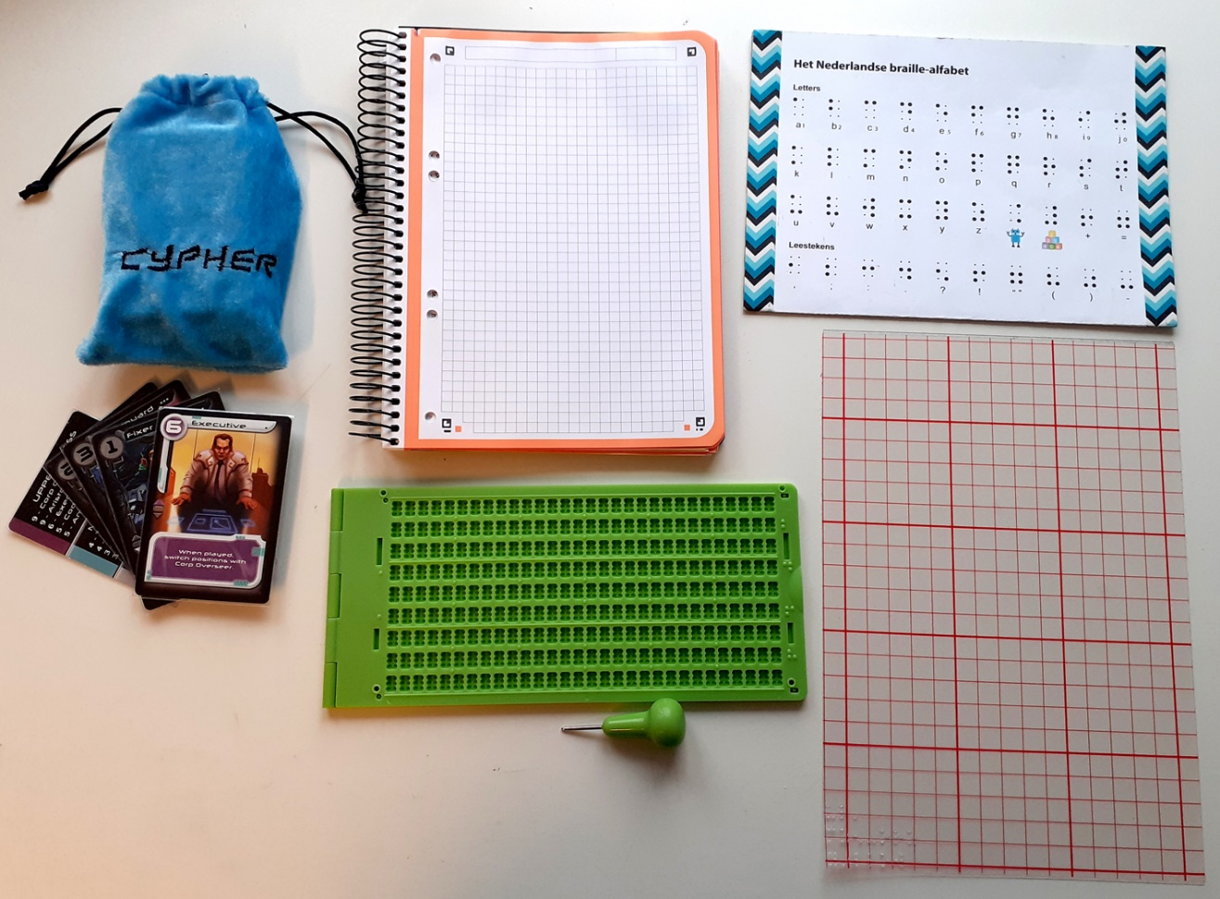

Om de speelkaarten van een spel aan te passen aan een blinde medespeler heb je, behalve het kaartspel natuurlijk, de volgende zaken nodig:

1. Kaarthoesjes

Wij stoppen alle kaarten vrijwel altijd in kaarthoesjes of zogenaamde sleeves. Dit houd niet alleen de kaarten netjes, maar geeft je soms ook een halve millimeter extra ruimte, waardoor je nog een brailleteken extra kwijt kunt op de kaart. Je kunt de hoesjes natuurlijk ook een stuk groter kopen als je veel meer ruimte vrij wilt maken voor de tekst.
Kaarthoesjes zijn te koop in de meeste gespecialiseerde hobbyzaken of spellenwinkels zoals Spelspul.nl.

2. Reglette

Een reglette is een mal die gaatjes in de vorm van brailletekens bevat. Met een prikker kun je brailletekens maken door puntjes in speciaal papier of brailleplastic te prikken.

Een reglette van 9 regels hoog vinden we veruit het handigst in gebruik omdat de meeste kaarten namelijk niet groter zijn dan dit formaat. Bovendien hoef je op deze manier minder met het plastic te schuiven als je langere brailleteksten aan het prikken bent.

Reglettes van 9 regels zijn voor iets minder dan 20 euro in Nederland verkrijgbaar bij World Wide Vision. Internationaal kan dit nog wat goedkoper uitvallen.

3. Ruitjespapier

Je kunt hier elk formaat ruitjes voor gebruiken.

4. Zelfklevend brailleplastic

Hier ga je de braillepuntjes in prikken om op de kaarthoes te plakken. Als er echt maar een paar woorden of cijfers op een kaart hoeven te staan, kun je ook overwegen om het plastic direct op de kaart te plakken.

Zelfklevend brailleplastic is onder de naam Braillefolie te koop bij World Wide Vision.

En nu aan de slag!
Een kaart aanpassen bestaat uit drie delen: eerst ga je na hoe en hoeveel brailletekens er op een speelkaart passen. Daarna ga je met behulp van het ruitjespapier de benodigde teksten samenstellen. Tenslotte ga je deze teksten in braille prikken en op de kaart plakken.

Dit omzetten is niet echt moeilijk en ook hoef je het brailleschrift niet uit je hoofd te kennen. In dit overzicht vind je alle braille tekens die je nodig hebt om letters, cijfers en leestekens naar het juiste brailleteken te vertalen.

Wil je je eerst wat meer in het brailleschrift verdiepen, bekijk dan deze drie video’s over braille op het Visio Kennisportaal.

Stap 1: de kaarten afmeten

Voor je enthousiast kan gaan brailleprikken moet je eerst weten hoeveel braille-tekst je kwijt kunt op de kaart. Leg hiervoor een kaart van je spel, al dan niet in het hoesje, in je reglette en kijk hoeveel cellen en regels je kwijt kunt op de kaart.

In het voorbeeld hieronder heb ik ruimte voor tien cellen in de breedte, en negen regels in de lengte.

Stap 2: de teksten maken
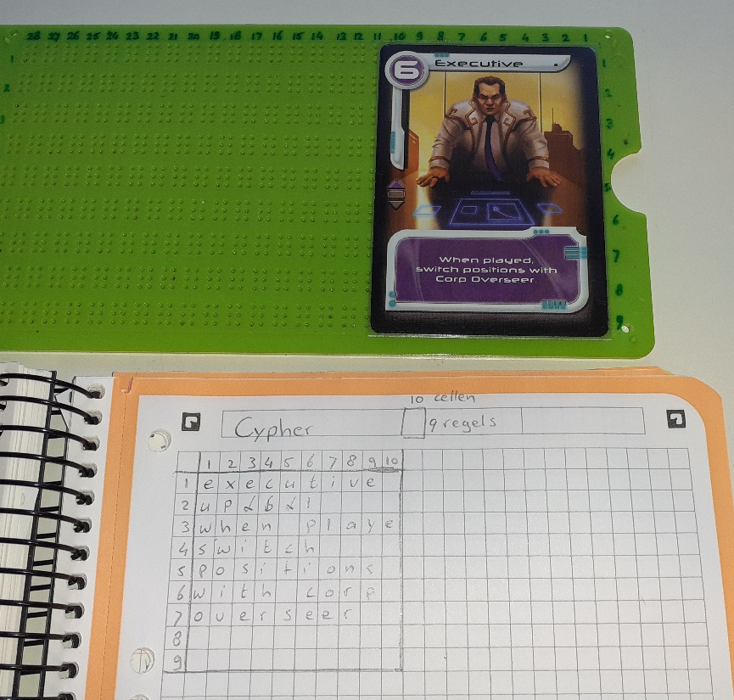

Bij deze stap gebruik je het ruitjespapier. Elk ruitje staat voor een brailleteken. Geef op het papier aan hoeveel tekens breed en hoog op je kaart maximaal kunnen passen. Ga hierbij uit van de kaart waar de langste tekst op staat. Als je deze kaart passend kunt vertalen, zal dat met de overige kaarten waarschijnlijk ook lukken.

Ga na of er een bepaalde structuur op de kaarten aanwezig is, zoals: titel, symbool, beschrijving. Kijk daarna hoeveel ruimte elk onderdeel maximaal nodig zal hebben. Op die manier kun je op je ruitjespapier een indeling maken waar je maximaal informatie op kwijt kunt.

Nu ga je alle kaarten vertalen en uitschrijven op het ruitjespapier. Op die manier loop je later niet tegen onvoorziene problemen aan.

Een voorbeeld

Voor het spel in het voorbeeld, Cypher, vind je op elke kaart de volgende informatie:

- de titel
- de klasse
- twee cijferwaarden
- plus de beschrijving wat deze kaart doet als je hem speelt.

Ik ga nu als volgt te werk.

- De eerste brailleregel op de kaart reserveer ik voor de titel.
- Daarna komen de klasse en de twee cijferwaarden. Die kan ik ook op 1 regel kwijt als ik de klassen terugbreng tot twee letters. (Upperclass, middleclass of lowerclass word voor mij 'up', 'mc', 'lc').
- Daarna heb ik nog zeven regels vrij voor wat de kaart doet als je hem speelt. Bij deze kaart had ik geluk en kon ik de tekst kwijt zonder veel in te hoeven korten of af te breken. Andere kaarten hadden langere teksten die ik in heb moeten korten. Het is afhankelijk van je spellenmaatje of dat inkorten kan werken. Hij of zij moet immers wel blijven begrijpen wat er bedoeld wordt.

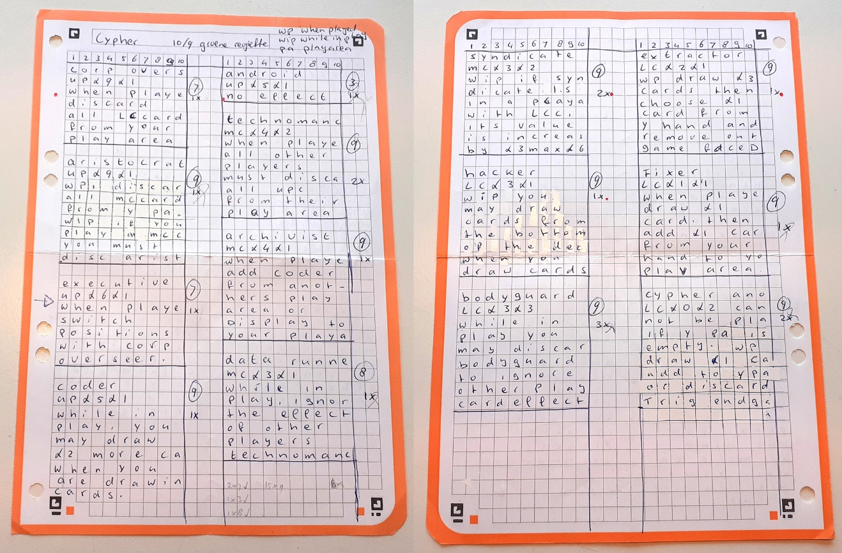

Stap 3: Prikken in brailleschrift
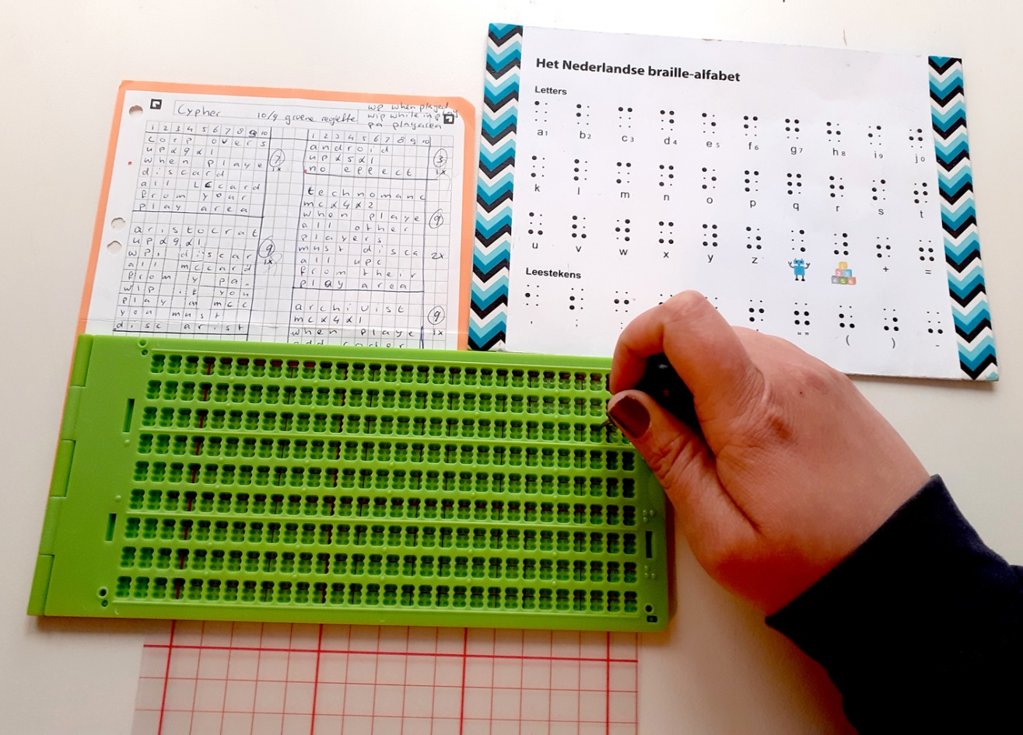

Nu al je het voorwerk gedaan hebt kun je met de reglette en prikpen de teksten in het brailleplastic gaan prikken. Je gebruikt hierbij het overzicht op je ruitjespapier. Je kunt overwegen om dit overzicht in te voeren in een tekstbestand op de computer, zodat je spellenmaatje mee kan helpen met prikken. Dat is in elk geval de ervaring die Paul en ik hebben.

Ik prik zelf volledig op een reglette en gebruik er geen brailletypemachine voor. Op die manier kan ik zeer zuinig met het brailleplastic werken. Ook kan ik dan de restjes verwerken in tegel- of bordspellen.

Ben je klaar met prikken, knip het plastic dan op maat voor de kaart of het hoesje en plak het erop. Bedenk hierbij of spelers die wel wat kunnen zien moeilijkheden kunnen ondervinden bij het lezen van de kaart als gevolg van het opgeplakte braille.

Soms is het beter of gewoon noodzakelijk om het braille op de achterkant te plakken. Hiermee blijven de gedrukte teksten beter zichtbaar. Hierbij is het wel belangrijk dat je medespelers hebt die sociaal spelen. Als je kaarten namelijk met het braille zichtbaar op tafel liggen, dan kunnen niet-sociale spelers wellicht zien welke soort kaarten je hebt door het verschil in braille regels op de kaart.

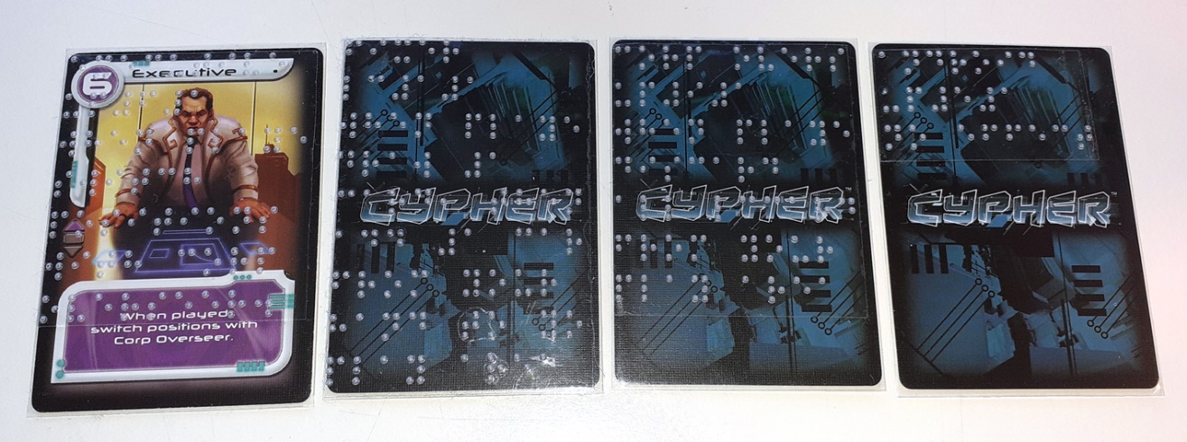

Help, passen de kaarten nu nog wel in het doosje?
Tja… een kaartspel word natuurlijk dikker als je er braille opplakt.
Dit lijkt logisch, maar het is wat vervelend als je er dan achter komt dat je leuke kleine spelletje niet meer in het leuke kleine doosje past.

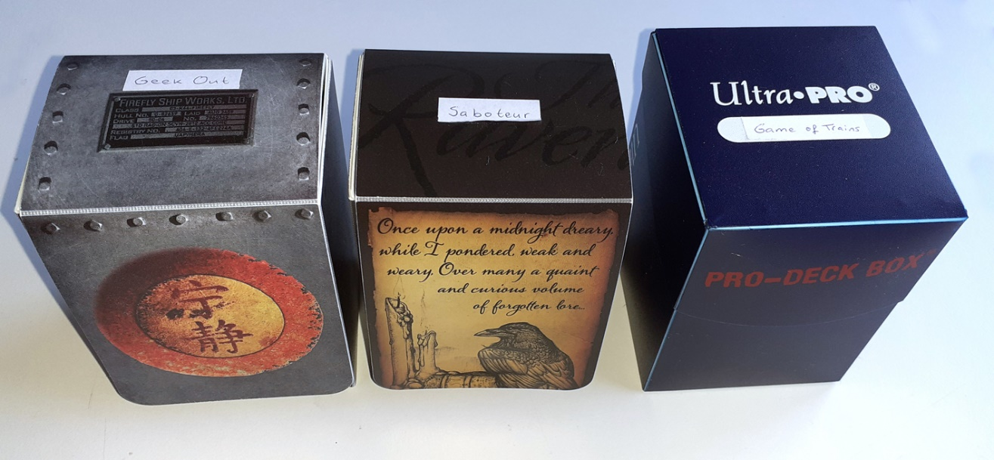

Deckboxen bieden gelukkig hiervoor een uitkomst. Dit zijn kunststof doosjes, die gemaakt zijn om kaartspellen in te bewaren. Ze zijn verkrijgbaar in veel verschillende kleuren onder andere bij Bazaarofmagic. Sommige zijn ook uitgevoerd met mooie plaatjes.
De inhoudscapaciteit wisselt tussen 80 en 100 gesleevede, ongebrailleerde kaarten.

Na het brailleren worden de kaarten natuurlijk nog dikker. In een deckbox voor 80 gesleevede reguliere kaarten, passen dan in de praktijk gemiddeld 50 tot 60 gesleevede, gebrailleerde kaarten.

Hoeveel er bij jou in zullen passen is uiteindelijk afhankelijk van hoeveel braille je op de kaarten hebt gezet, en hoe de je box inpakt.

Tips en trucs
Tenslotte geven we je nog een aantal nuttige zaken mee.

- Overleg met je spellenmaatje welke tekens voor hem of haar van belang zijn om de braille teksten op de kaarten goed te kunnen lezen.

- Het hoofdletterteken gebruik ik bijvoorbeeld vaak niet, omdat ik hiervoor een extra brailleteken nodig heb. Ik gebruik de ruimte liever voor de daadwerkelijke tekst. Leestekens als punten en komma's gebruik ik alleen als daar ruimte voor is, of wanneer het voor de leesbaarheid noodzakelijk is.

- Of ik het cijferteken gebruik is afhankelijk van het type spel. Bij de meeste spellen gebruik ik het wel, maar bijvoorbeeld bij King of Tokyo gebruik ik het cijferteken slechts om aan te geven hoeveel er van een bepaald symbool of getal gedobbeld mag worden. Echter voor het aangeven van de getallen op de dobbelstenen op de kaart laat ik het cijferteken weg. Dit kan omdat je hier wel weet dat het om een cijfer gaat. Of dergelijke overwegingen ook werkbaar zijn voor je spellenmaatje kun je het beste vooraf met hem of haar overleggen. Zorg altijd dat de leesbaarheid voorop staat.

- Als een spel symbolen gebruikt, overleg dan samen hoe je die in braille gaat omzetten. Voor symbolen kun je bijvoorbeeld het apenstaartje of andere leestekens kiezen die niet in de normale tekst van het spel worden gebruikt.

- Als een kaart echt te klein is om te brailleren maar en deze wordt niet veel in het spel gebruikt, dan kun je overwegen voor deze kaarten een apart boekje te maken. De kaarten markeer je dan met een nummer of de titel, afhankelijk van de beschikbare ruimte op de kaart. De tekst die je normaliter zou brailleren schrijf je uit in een klein boekje, dat je maatje er bij het spel naast kan houden.

Tot slot
Tenslotte nog enkele suggesties van moderne kaartspellen die vrij eenvoudig aan te passen zijn. Kaartspellen als Saboteur, Love Letter, L.A.M.A. en Lost Cities zijn allemaal goed aanpasbaar.

King of Tokyo is eigenlijk een bordspel, maar bestaat voor het overgrote deel uit kaarten. Deze kaarten zijn een uitdaging door de langere teksten maar ze zijn goed aan te passen.

Bekijk ook eens deze video van Nox’ spellenzolder. Hierin laten Paul, Krista en William aan de hand van voorbeelden zien op welke manieren ze zelf spelletjes aanpassen zodat ze ze blind, goedziend of slechtziend samen kunnen spelen. Deze video is grotendeels goed te volgen als je alleen luistert.

Heb je nog specifieke vragen over dit artikel, over de auteurs, hoe je een bepaald kaartspel het best kunt aanpassen? Of wil je ook weten hoe je bordspellen toegankelijk kunt maken? Neem dan contact op met Paul Hendel of Krista Leuning, door te mailen naar: p_vmil@hotmail.com of kristaleuning@gmail.com

Heb je nog andere vragen?
Mail naar kennisportaal@visio.org, of bel 088 585 56 66
Meer artikelen, video’s en podcasts vind je op kennisportaal.visio.org

Koninklijke Visio
expertisecentrum voor slechtziende en blinde mensen
www.visio.org

